作者:赵冬

日期：20130911

推荐用Word的Web版式视图浏览该文档。



# 快速开始

1. checkout两个项目：

cas_client_demo

cas_server_demo

这两个项目一个作为cas本地服务器端，一个作为本地客户端，可以方便在本地快速部署开发环境。

1. 在eclipse中导入这两个项目，通过Import Existing Maven Project方式：

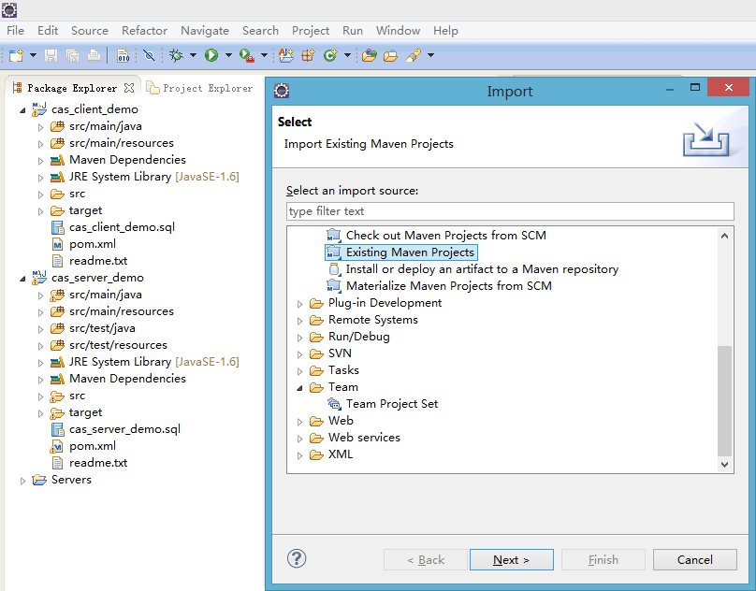

1. 在本地安装MySQL数据库后，通过cas_server_demp.sql和cas_client_demo.sql导入两张表:

在MySQL WorkBench中使用Server->Data Import

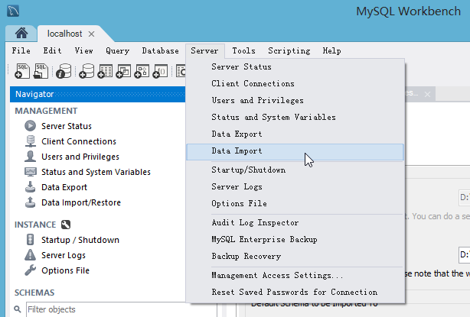

选择Import from Self-Contained File:

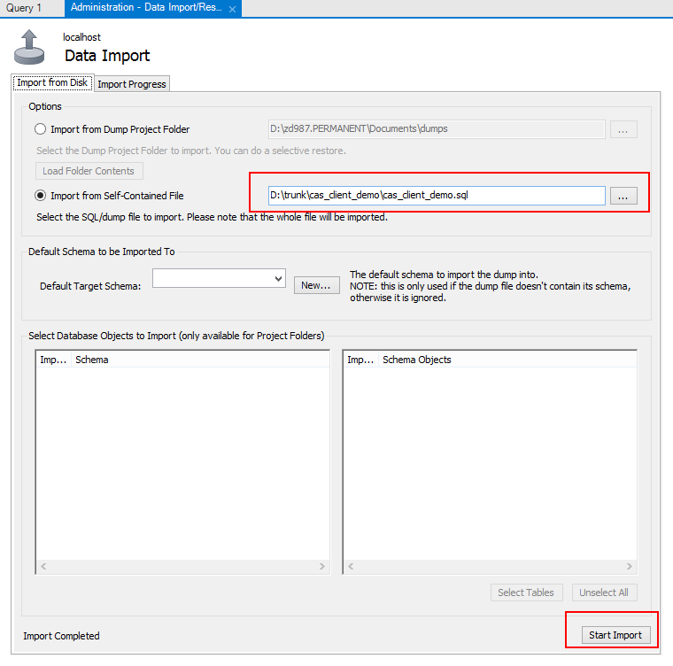

点击Start Import后开始导入。

同样的方法导入cas_server_demo.sql

1. 在Eclipse里修改相关的配置文件，主要是数据库用户名密码配置

Cas_server_demo项目中修改 /cas_server_demo/src/main/webapp/WEB-INF/database.xml

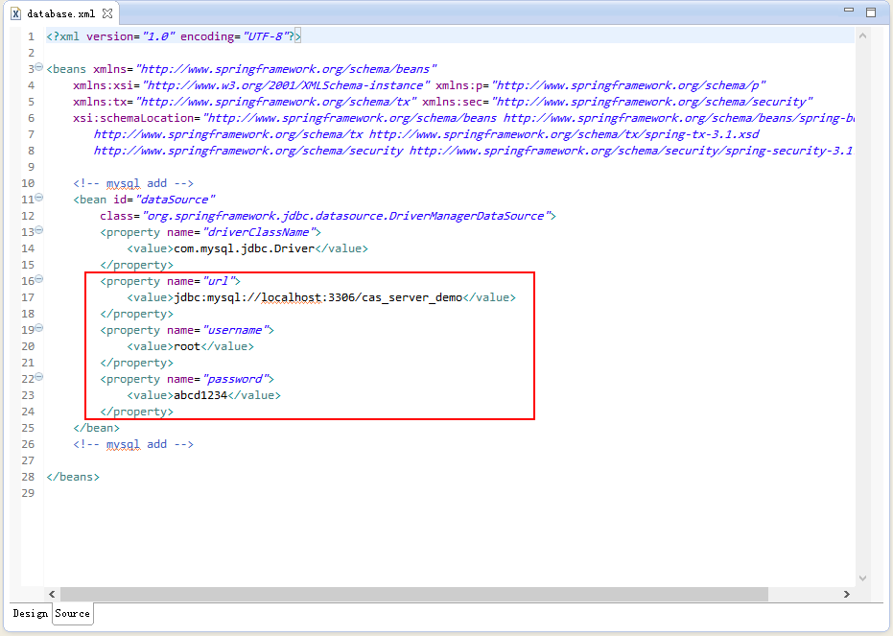

Cas_client_demo项目中修改 /cas_client_demo/src/main/resources/config/jdbc.properties

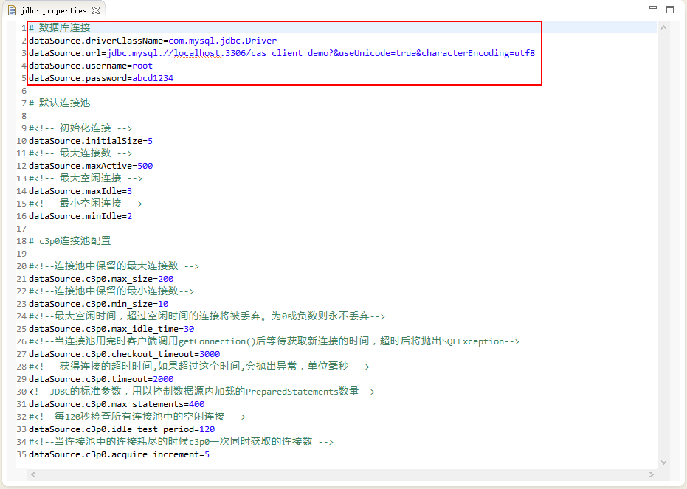

1. 推荐使用Eclipse的WTP插件（Web Tools Platform）来运行Tomcat。由于项目采用的是Maven方式管理，还需要安装m2e-wtp，安装过程参见 <http://www.eclipse.org/m2e-wtp/>
2. 在Eclipse里创建一个Tomcat Server实例，修改Tomcat的配置文件，使其支持https访问：

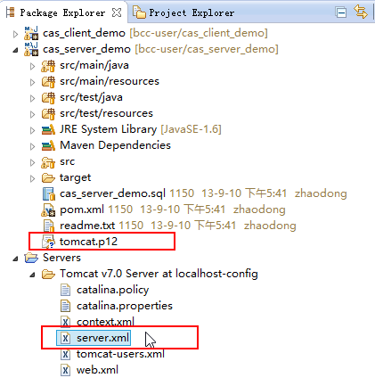

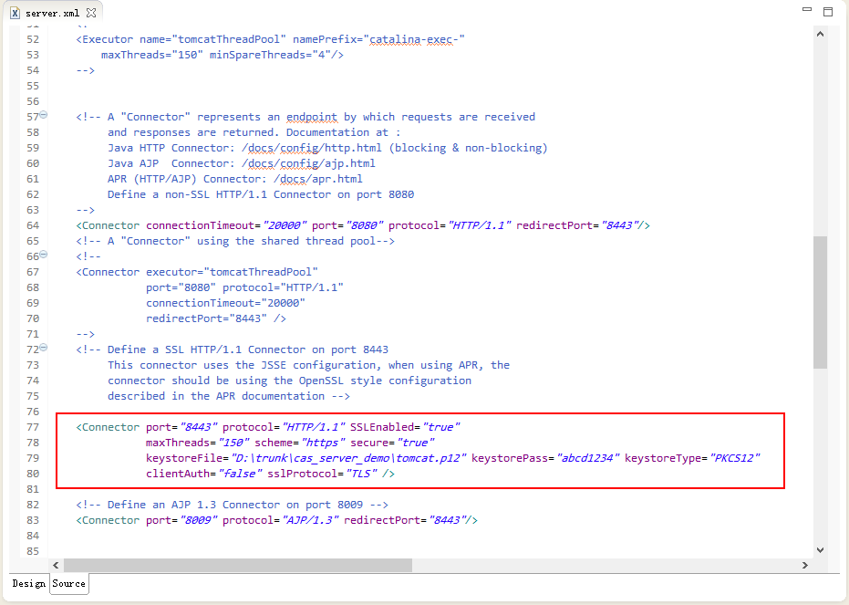

1. 添加运行上述两个项目，点击启动Tomcat

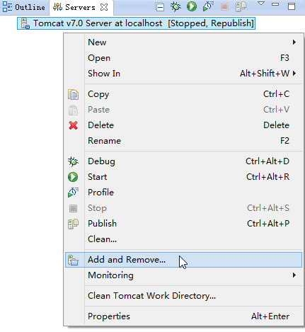

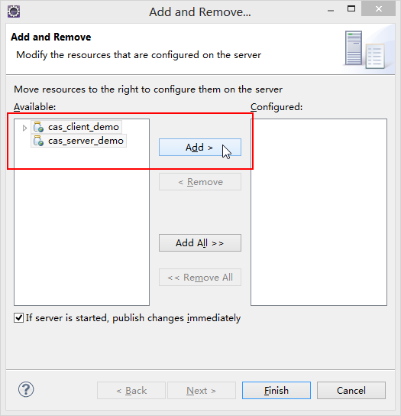

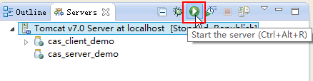

1. 运行Tomcat后检查Console View中是否有异常或错误。

如果一切正常，会显示

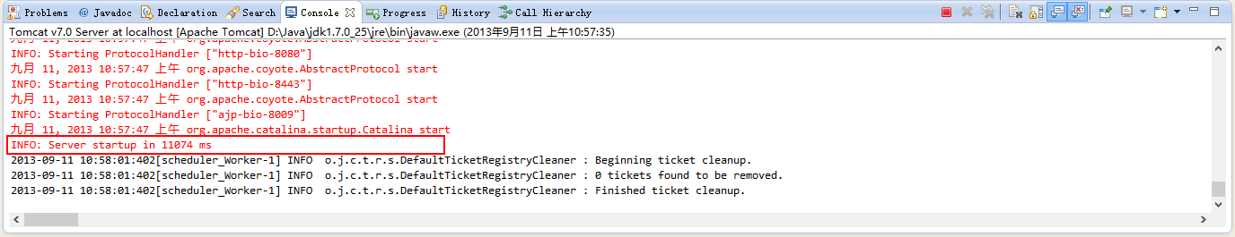

1. 在浏览器访问 <http://localhost:8080/app>

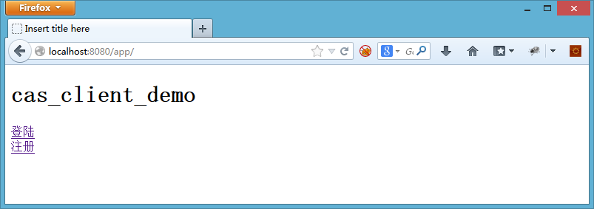

点击注册，会跳入cas界面进行注册。

这里的基本原理是：cas_client_demo只接收cas的用户进行登陆。所以新用户进来必须是cas用户，否则就会跳转到cas注册界面。Cas用户第一次登陆app时候会进入app的资料初始化界面进行相关app属性的设置。设置完毕后可以进行正常的应用访问流程。

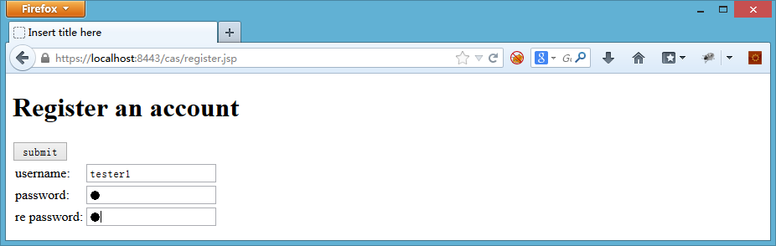

输入注册的用户名，密码，点击Submit

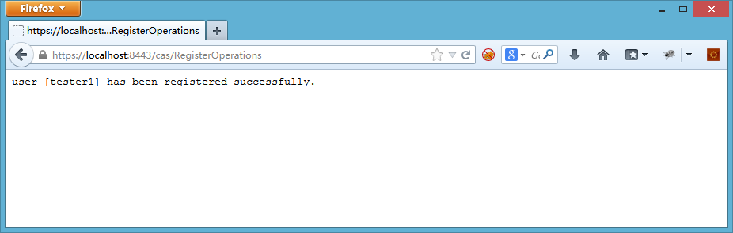

1. 重新访问 <http://localhost:8080/app>

点击登录，会重定向到cas进行单点登陆

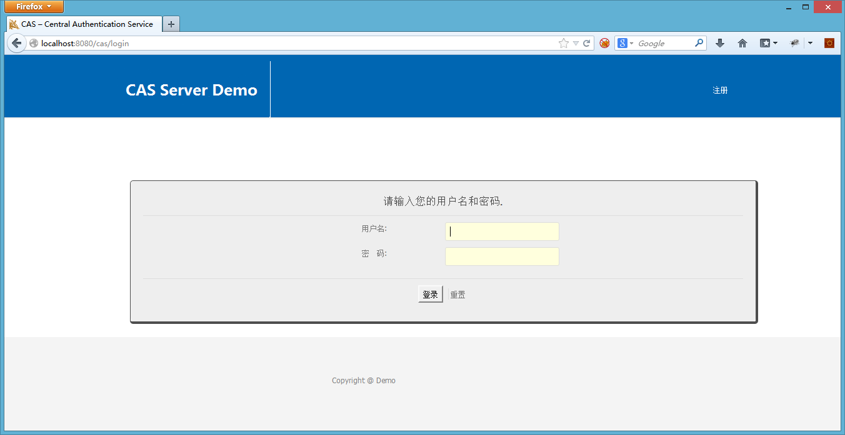

点击Login，登陆成功后返回app，app会检测到该用户是首次登陆本系统，需要完善用户信息。输入相关信息，点击提交

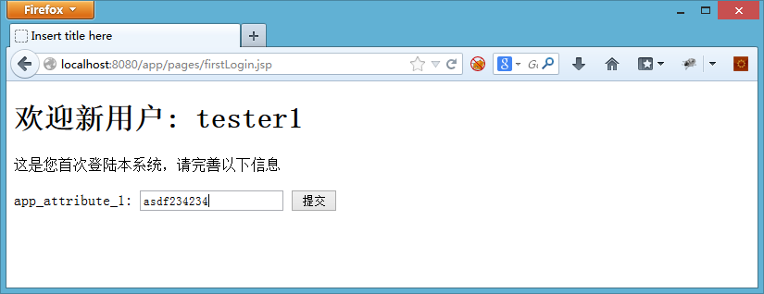

进入真正的应用界面。可以看到相关的身份信息显示。点击logout后就会退出系统。至此，整个系统的注册和登陆流程测试完毕。

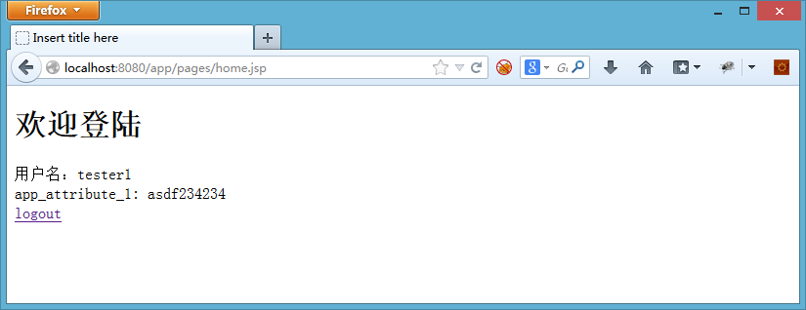

# 开发注意事项

1. Cas_server_demo这部分不需要关注，只要求可以正确运行即可。我们这里主要关注cas_client_demo的开发工作。
2. 首先关注pom.xml文件，需要添加

<!-- cas client add -->

<dependency>

<groupId>**org.jasig.cas.client**</groupId>

<artifactId>**cas-client-core**</artifactId>

<version>**3.2.1**</version>

<exclusions>

<exclusion>

<groupId>**javax.servlet**</groupId>

<artifactId>**servlet-api**</artifactId>

</exclusion>

</exclusions>

</dependency>

<!-- cas client add -->

1. 接下来是web.xml文件，主要是添加cas相关的Listener，Filter和FilterMapping。

<!-- cas add -->

<listener>

<listener-class>**org.jasig.cas.client.session.SingleSignOutHttpSessionListener**</listener-class>

</listener>

<!-- Start cas filter -->

<filter>

<filter-name>**CAS Single Sign Out Filter**</filter-name>

<filter-class>**org.jasig.cas.client.session.SingleSignOutFilter**</filter-class>

</filter>

<filter>

<filter-name>**CAS Authentication Filter**</filter-name>

<filter-class>**org.jasig.cas.client.authentication.AuthenticationFilter**</filter-class>

<init-param>

<param-name>**casServerLoginUrl**</param-name>

<param-value>**https://localhost:8443/cas/login**</param-value>

</init-param>

<init-param>

<param-name>**serverName**</param-name>

<param-value>**http://localhost:8080**</param-value><!-- 注意：此处更新之后要替换为本地容器对应的端口 -->

</init-param>

<init-param>

<param-name>**renew**</param-name>

<param-value>**false**</param-value>

</init-param>

<init-param>

<param-name>**gateway**</param-name>

<param-value>**false**</param-value>

</init-param>

</filter>

<filter>

<filter-name>**CAS Validation Filter**</filter-name>

<filter-class>**org.jasig.cas.client.validation.Cas10TicketValidationFilter**</filter-class>

<init-param>

<param-name>**casServerUrlPrefix**</param-name>

<param-value>**http://localhost:8080/cas**</param-value>

</init-param>

<init-param>

<param-name>**serverName**</param-name>

<param-value>**http://localhost:8080**</param-value><!-- 注意：此处更新之后要替换为本地容器对应的端口 -->

</init-param>

</filter>

<filter>

<filter-name>**CAS HttpServletRequest Wrapper Filter**</filter-name>

<filter-class>**org.jasig.cas.client.util.HttpServletRequestWrapperFilter**</filter-class>

</filter>

<filter>

<filter-name>**CAS Assertion Thread Local Filter**</filter-name>

<filter-class>**org.jasig.cas.client.util.AssertionThreadLocalFilter**</filter-class>

</filter>

<!-- End cas filter -->

<!-- Start cas filter-mapping -->

<filter-mapping>

<filter-name>**CAS Single Sign Out Filter**</filter-name>

<url-pattern>**/pages/\***</url-pattern>

</filter-mapping>

<filter-mapping>

<filter-name>**CAS Single Sign Out Filter**</filter-name>

<url-pattern>**\*.action**</url-pattern>

</filter-mapping>

<filter-mapping>

<filter-name>**CAS Authentication Filter**</filter-name>

<url-pattern>**/pages/\***</url-pattern>

</filter-mapping>

<filter-mapping>

<filter-name>**CAS Authentication Filter**</filter-name>

<url-pattern>**\*.action**</url-pattern>

</filter-mapping>

<filter-mapping>

<filter-name>**CAS Validation Filter**</filter-name>

<url-pattern>**/pages/\***</url-pattern>

</filter-mapping>

<filter-mapping>

<filter-name>**CAS Validation Filter**</filter-name>

<url-pattern>**\*.action**</url-pattern>

</filter-mapping>

<filter-mapping>

<filter-name>**CAS HttpServletRequest Wrapper Filter**</filter-name>

<url-pattern>**/pages/\***</url-pattern>

</filter-mapping>

<filter-mapping>

<filter-name>**CAS HttpServletRequest Wrapper Filter**</filter-name>

<url-pattern>**\*.action**</url-pattern>

</filter-mapping>

<filter-mapping>

<filter-name>**CAS Assertion Thread Local Filter**</filter-name>

<url-pattern>**/pages/\***</url-pattern>

</filter-mapping>

<filter-mapping>

<filter-name>**CAS Assertion Thread Local Filter**</filter-name>

<url-pattern>**\*.action**</url-pattern>

</filter-mapping>

<!-- End cas filter-mapping -->

<!-- cas add -->

<filter>

<filter-name>**identity**</filter-name>

<filter-class>**com.bcc.rnd.user.common.IdentityInfoFilter**</filter-class>

</filter>

<filter-mapping>

<filter-name>**identity**</filter-name>

<url-pattern>**/pages/\***</url-pattern>

</filter-mapping>

<filter-mapping>

<filter-name>**identity**</filter-name>

<url-pattern>**\*.action**</url-pattern>

</filter-mapping>

1. 然后实现一个com.bcc.rnd.user.common.IdentityInfoFilter，这个filter主要是在用户登陆时候判断是否是首次登陆，如果是首次登陆则需要进入资料完善界面。否则从数据库中获取用户资料，存入session。